**Collège Les Coutures**



Brevet blanc du collège les Coutures avril 2012

Le **soin** apporté à la rédaction sera noté par le correcteur et toutes les **justifications** devront figurer sur la copie .Chaque partie sera réalisée sur une copie différente. La feuille 3 du sujet est à rendre avec la copie .La calculatrice est autorisée.

***Partie 1 : activités numériques***

*Exercice 1*

On donne les expressions suivantes :

A = - B= C = 3 - +

En indiquant les étapes des calculs :

1. Ecrire A sous la forme d’une fraction irréductible.
2. Calculer B et donner son écriture scientifique.
3. Ecrire C sous la forme a , où a est un nombre entier.

*Exercice 2*

On considère l’expression : D = ( 4*x* +1 ) ² - ( 3*x* – 2) ( 4*x* +1)

1. Développer et réduire l’expression D .
2. Factoriser D .
3. Résoudre l’équation ( 4*x* +1) ( *x* +3 ) = 0
4. Calculer la valeur de D pour *x* = en utilisant la forme de D la mieux adaptée.

*Exercice 3*

Pour Pâques, les professeurs de mathématiques du collège de P. veulent offrir à leurs élèves les plus méritants du chocolat Madame L leur a commandé un lot sur internet de 301 œufs en chocolat et 172 lapins en chocolat. Avec ces œufs et ces lapins, les professeurs de mathématiques vont composer des sachets identiques.

1. Calculer le nombre maximum de sachets qu’ils vont composer, en explicitant votre démarche.
2. Calculer le nombre de lapins et d’œufs qu’il y aura dans chaque sachet.

***Partie 2 : Activités géométriques***

*Exercice 1*

|  |
| --- |
|  |
| On considère la figure ci-dessus qui n’est pas réalisée en vraie grandeur .  Les points S, P, E et B sont alignés ainsi que les points N, P, C et M.  Les droites ( MB ) et ( NS ) sont parallèles .  On donne : PM = 12 cm , MB = 6,4 cm ; PB = 13,6 cm et PN = 9 cm .   1. Démontrer que le triangle PBM est rectangle . 2. En déduire la mesure de l’angle arrondie au degré près . 3. Calculer la longueur NS. 4. On considère le point E du segment [PB] tel que PE = 3,4 cm et le point C du segment [PM] tel que PC = 3 cm. Les droites (CE) et ( MB) sont-elles parallèles ? Justifier . |

*EXERCICE 2*

|  |  |
| --- | --- |
| Dans la figure ci-contre, qui n’est pas en vraie grandeur :  • ABCD est un carré de côté 9 cm;  • les segments de même longueur sont codés.  **1.** Faire une figure en vraie grandeur sur la feuille 3.  **2. a.** Calculer JK.  **b.** L’octogone IJKLMNOP est-il un octogone régulier ? Justifier la réponse.  **c.** Calculer l’aire de l’octogone IJKLMNOP.  **3.** Les diagonales du carré ABCD se coupent en S.  **a.** Tracer sur la figure en vraie grandeur le cercle de centre S et de diamètre 9 cm.  **b.** Le disque de centre S et de diamètre 9 cm a-t-il une aire supérieure à l’aire de l’octogone?  Justifier la réponse. |  |

***Partie 3 : Problème***

On considère un triangle ABC tel que AB = 17,5 cm ; BC = 14 cm et AC = 10,5 cm

*Partie 1*

|  |  |
| --- | --- |
|  | 1. Démontrer que le triangle ABC est rectangle en C. 2. Soit P un point du segment [BC ].   La parallèle à la droite ( AC ) passant par P coupe le segment [ AB ] en R.  La parallèle à la droite ( BC ) passant par R coupe le segment [AC ] en S . Montrer que le quadrilatère PRSC est un rectangle .   1. Dans cette question, on suppose que le point P est situé à 5 cm du point B. a) Calculer la longueur PR.   b)Calculer l’aire du rectangle PRSC. |

*Partie 2*

On déplace le point P sur le segment [BC ] et on souhaite savoir quelle est la position du point P pour laquelle l’aire du rectangle PRSC est maximale.

1. L’utilisation d’un tableur a conduit au tableau de valeurs suivant :

|  |  |  |  |  |  |  |  |  |
| --- | --- | --- | --- | --- | --- | --- | --- | --- |
| Longueur BP en cm | 0 | 1 | 3 | 5 | 8 | 10 | 12 | 14 |
| Aire de PRSC en cm² | 0 | 9.75 | 24.75 |  | 36 |  | 18 | 0 |

Indiquer sur la copie les 2 valeurs manquantes au tableau.

Justifier par le calcul la valeur trouvée pour BP = 10 cm .

1. Un logiciel a permis d’obtenir la représentation graphique suivante : aire du rectangle PRSC en fonction de la longueur BP

A l’aide d’une lecture graphique sur la feuille 3 , donner :

1. Les valeurs de BP pour lesquelles le rectangle PRSC a une aire de 18 cm².
2. La valeur de BP pour laquelle l’aire du rectangle semble maximale
3. Un encadrement à 1 cm² près de l’aire maximale du rectangle PRSC.

*Partie 3*

1. Exprimer PC en fonction de BP .
2. Démontrer que PR est égale à 0,75 BP .
3. Pour quelle valeur de BP, le rectangle PRSC est-il un carré ?

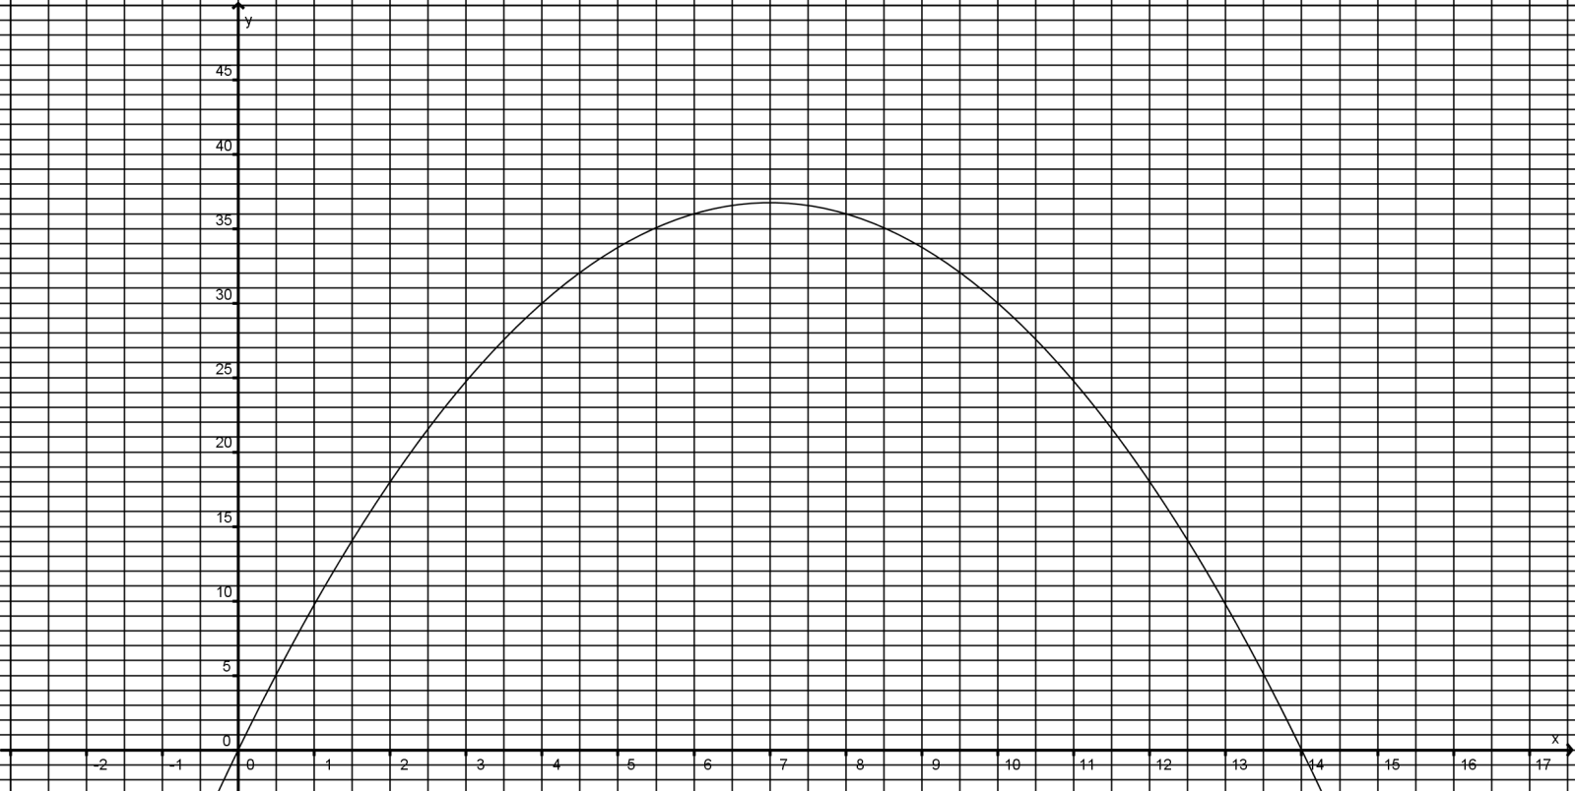

**Numéro de candidat :**